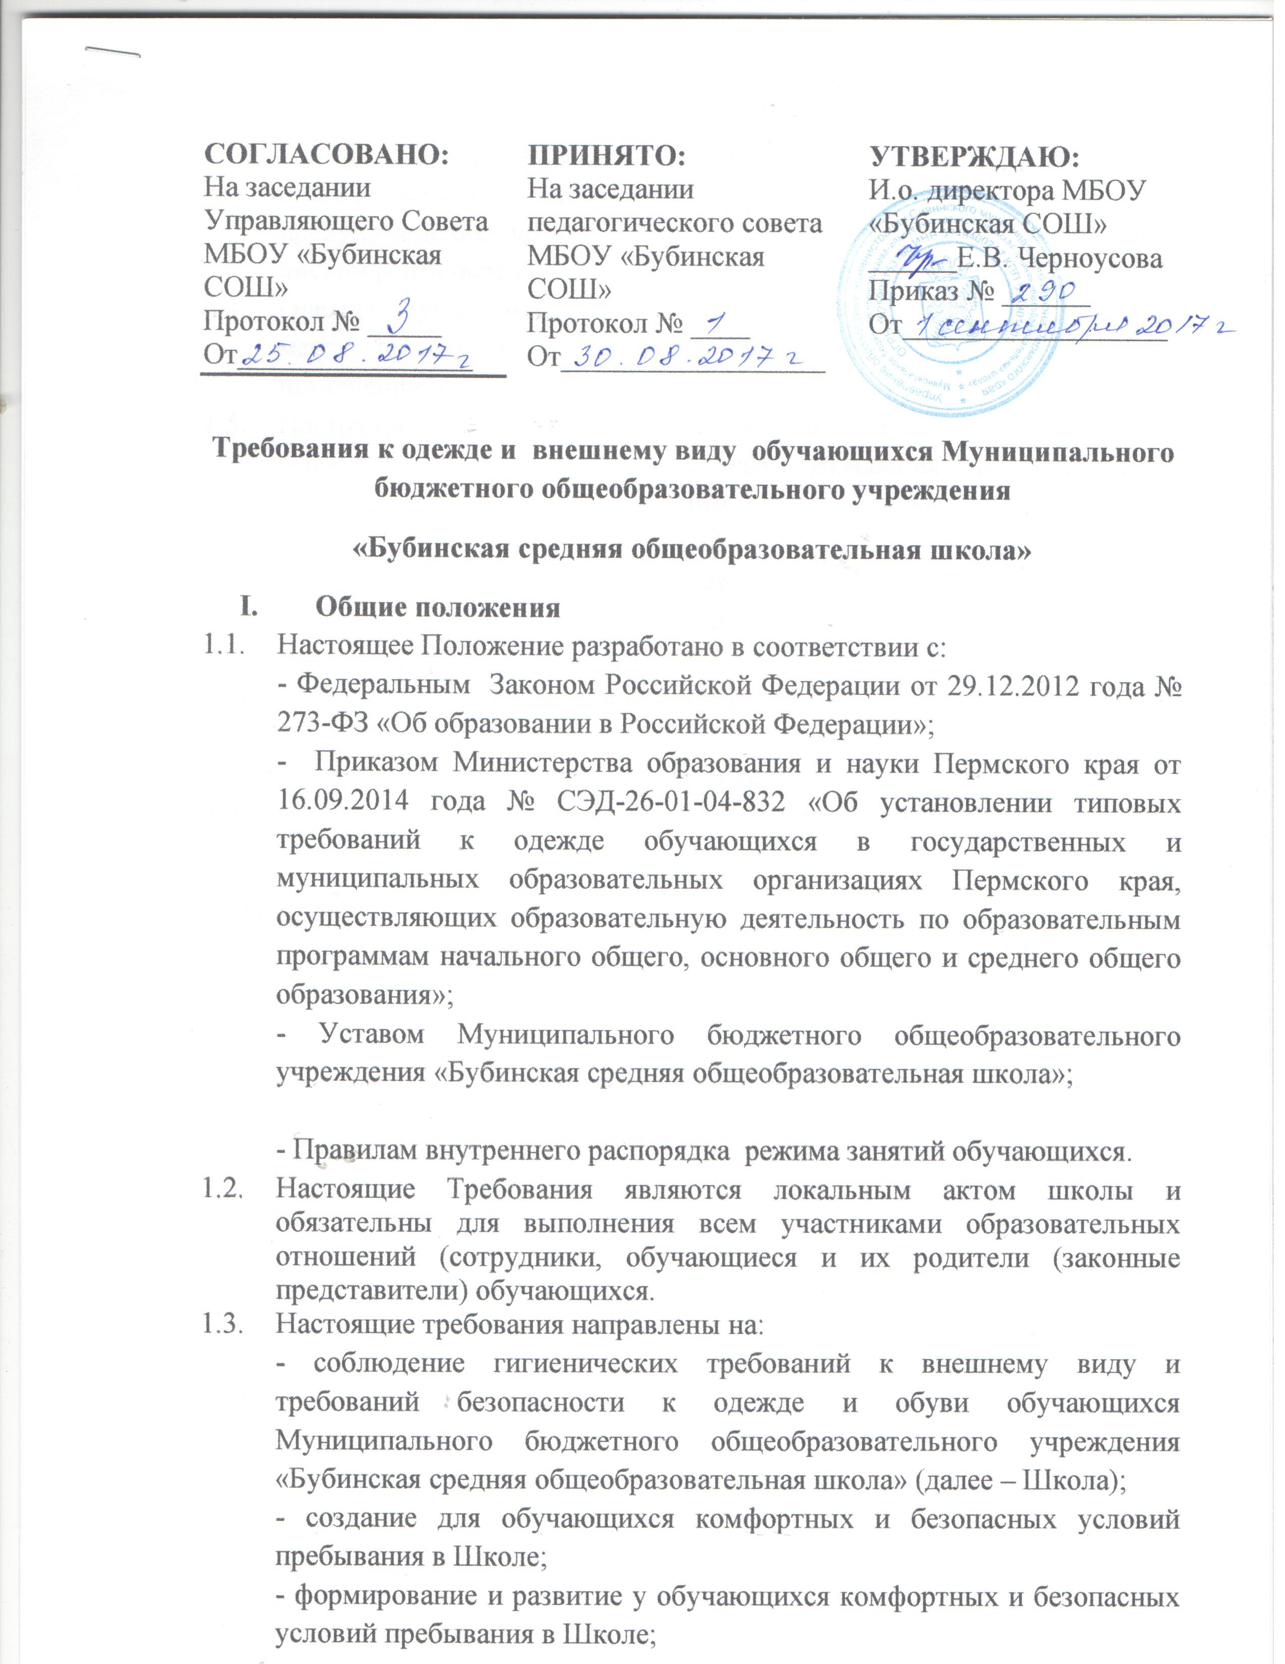
- устранение признаков социального, имущественного религиозного различия между обучающимися;
- предупреждение возникновения у обучающихся психологического дискомфорта перед сверстниками.
1.4. Одежда обучающихся должна соответствовать погодным условиям и месту проведения учебных занятий, температурному режиму в помещении и на улице.
  - Настоящие Требования принимаются педагогическим советом Школы, имеющим право вносить в них изменения и дополнения, согласовываются с Управляющим советом школы и утверждаются директором Школы.
- Требования к одежде и внешнему виду обучающихся
  - В Школе установлены требования к следующим видам одежды обучающихся:
- повседневной одежде (школьной форме)
- Мальчики (юноши):
наименование | направление | цвет | комментарии
Пиджак, джемпер | Классический | Черный, темно-синий | Без надписей, рисунков, аппликаций.
Рубашка, водолазка | Классический крой  Наличие рукава обязательно (может быть короткий) | Однотонные цвета (белый, бежевый, голубой, серый, светло-сиреневый, светло-фиолетовый, светло-зелёный). | Без надписей, рисунков, аппликаций. Допускается неброская полоска, клетка. Допускаются варианты оттенков в принятой палитре.
Брюки | Классический крой | Серый, чёрный, тёмно-синий, стальной. | Допускается неброская полоска.

- Девочки (девушки):
наименование | направление | цвет | комментарии
Пиджак, жакет | Классический крой | Тёмно-синий, чёрный. | Без надписей, рисунков, аппликаций
Блузка, водолазка | Классический крой.  Рукава обязательны: могут быть длинным, короткие, ¾. | Однотонные цвета (белый, бежевый, голубой, серый, светло-сиреневый, светло-фиолетовый, светло-зелёный, розовый). | Без надписей, рисунков, аппликаций. Допускается мелкая полоска, клетка.
Брюки | Классический крой | Чёрный, темно-синий
Юбка, сарафан, платье | Классический крой. Прямые, расклешённые, в складку | Коричневый, темно-синий, чёрный. | Гладкие ткани. Допускается клетка, полоска в сочетании с основным цветом. Без надписей, рисунков, аппликаций. Длина: не более 5-10 см выше колена
Колготки |  | Телесный, чёрный, белый. | Без рисунков, однотонные.
Повседневная одежда (школьная форма) приобретается самостоятельно родителями в магазинах, либо шьётся в соответствии с предложенным описанием.
- парадной одежде, которая используется обучающимися в дни проведения праздников и торжественных линеек. В дни проведения торжественных линеек и праздников учащиеся обязаны надевать белые рубашки (блузки) или белые фартуки.
- спортивной одежде, которая используется обучающимися на занятиях физической культурой и спортом и может включать в себя: спортивные шорты, бриджи, брюки, футболку, спортивный костюм, кеды, кроссовки.
  - Обувь обучающихся должна соответствовать сезону, обязательно наличие сменной обуви.
  - Внешний вид и одежда обучающихся Школы должны соответствовать принятым в Школе нормам делового стиля и носить светский характер.
  - Допускается ношение неброских украшений, аксессуаров.
  - Допускается умеренный макияж маникюр для девушек старших классов.
  - Причёски учащихся должны быть аккуратными, соответствующими деловому стилю.
- Права обязанности обучающихся
  - Учащиеся имеют право:
    - Участвовать в обсуждении вопросов, имеющих отношение к школьной форме.
    - Выбирать школьную форму в соответствии с предложенным вариантами.
  - Учащиеся обязаны:
    - Носить повседневную школьную форму ежедневно.
    - Носить спортивную форму в дни уроков физической культуры, принося её с собой.
    - Носить парадную одежду в дни проведения торжественных линеек и праздников.
  - Учащимся запрещено:
    - Приходить на учебные занятия без школьной формы.
    - Приходить на учебные занятия кроме физической культуры в спортивной форме.
    - Носить одежду, обувь и аксессуары с травмирующей фурнитурой, символикой асоциальных неформальных молодёжных объединений, а также пропагандирующих психоактивные вещества, противоправное поведение и другие негативные явления.
    - Окрашивать волосы в яркие неестественные цвета.
    - Наносить яркий макияж, маникюр.

- Ответственность учащихся
  - В случае грубого (более 2-х раз) нарушения данных требований обучающиеся несут ответственность в соответствии с Правилами внутреннего распорядка обучающихся Школы;

- Права обязанности родителей
  - Родители имеют право:
    - Участвовать в обсуждении вопросов, имеющих отношение к школьной форме.
    - Выбирать школьную форму в соответствии с предложенными вариантами.
  - Родители обязаны:
    - Приобрести школьную форму и обувь до начала учебного года.
    - Ежедневно контролировать внешний вид учащегося перед выходом его в школу в соответствии с Требованиями.
    - Следить за состоянием школьной формы своего ребёнка.

- Обязанности классного руководителя
  - Классный руководитель обязан:
    - Осуществлять ежедневный контроль на предмет ношения обучающимися своего класса школьной формы.
    - Своевременно (в день наличия факта) ставить родителей в известность о факте отсутствия школьной формы у обучающегося.
    - Разъяснить обучающимся и родителям (законным представителям) данные требования и ознакомить под роспись.

